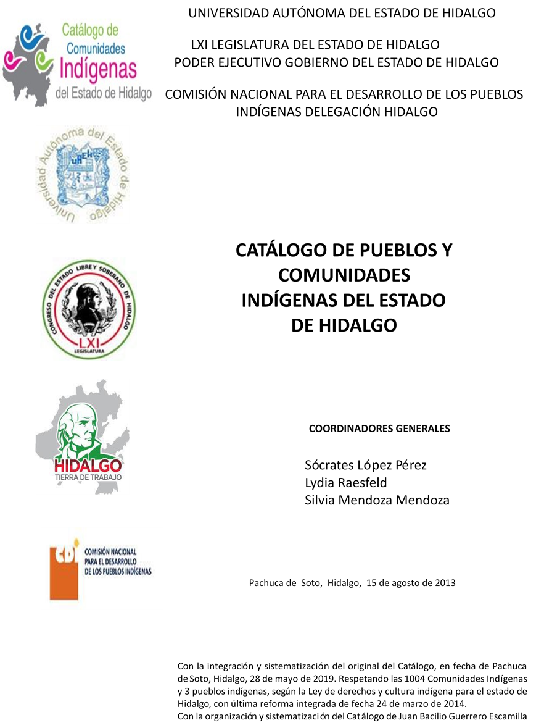

**Cuarta Manzana (La Loma Dotzihai)**

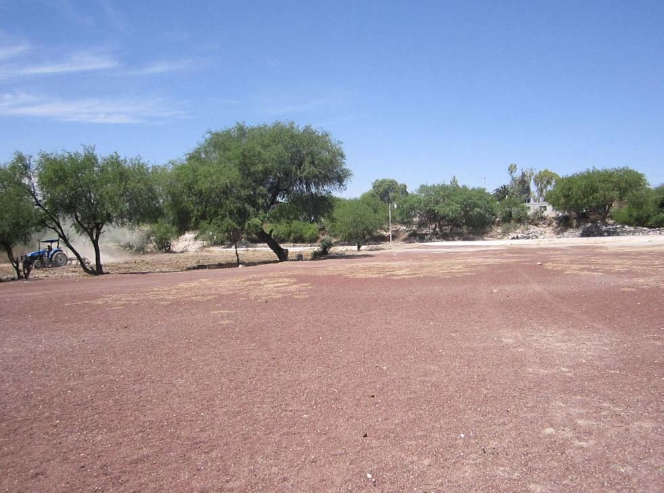CCIEH: HGOALF001

Cuarta Manzana (La Loma Dotzihai): 130060051

**DICTAMEN**

# Después de analizar la información proveniente del instrumento de levantamiento de información aplicado (cédula) en las localidades seleccionadas (por haber cumplido los requisitos de contar con más de cien habitantes y que mantuvieran un índice superior a la media nacional de Hablantes de Lengua Indígena) y de la ponderación de las variables que se consideraron en la metodología de este estudio, el equipo académico de este proyecto considera que la comunidad de **Cuarta Manzana (La Loma Dotzihai)**, del Municipio de Alfajayucan, con clave INEGI **130060051**, reúne las estructuras sociales y culturales para ser considerada como **INDÍGENA** y ser incluida en el **Catálogo de Comunidades Indígenas del Estado de Hidalgo** con la clave **HGOALF001**.

**Cuarta Manzana (La Loma Dotzihai)** tiene una estructura organizativa basada en un sistema de cargos comunitarios, los cuales se eligen en una asamblea, es en esta reunión donde por voto directo se escoge al Delegado, comités locales (de agua y obras) y Topiles, que es el escalafón básico del sistema de cargos. De igual forma hay presencia de un Mayordomo encargado de la organización de las fiestas religiosas más representativas dentro de la comunidad.

El 13 por ciento de la población es Hablante de Lengua Indígena, en su mayoría son personas de la tercera edad, adultos y jóvenes, cabe mencionar que la población infantil y parte de los jóvenes están abandonando la lengua, porque sus padres consideran que es mejor que aprendan el castellano, pues les abrirá más oportunidades de desarrollo.

Las prácticas culturales que mantienen cohesión en los miembros de la comunidad son la Fiesta Patronal, el Día de Muertos, la Mayordomía y Los Jitomatazos (ceremonia agrícola). Cabe mencionar que la tradición del Carnaval se perdió, pero a pesar de ello los pobladores conservan la fiesta como parte de su memoria histórica.

Sólo se cuenta con la presencia de un sobador para el tratamiento de la mayor parte de las enfermedades, por otra parte hacen uso de la medicina alópata acudiendo al Hospital Regional del Valle del Mezquital.

**Cuarta Manzana (La Loma Dotzihai), Alfajayucan**

Resumen

Clave CCIEH HGOALF001

Clave INEGI 130060051

|  |  |  |
| --- | --- | --- |
| **PRIORIDAD Y CATEGORÍA** | **MÍNIMO REQUERIDO** | **TOTAL OBTENIDO** |
| 1- Hablantes de lengua indígena * | 6.5% | 12.6% |
| 2- Territorio | 30.0% | 85.0% |
| 3- Autoridad tradicional | 10.0% | 50.0% |
| 4- Asamblea comunitaria | 100.0% | 100.0% |
| 5- Comités internos tradicional | 25.0% | 50.0% |
| 6- Autoadscripción | 100.0% | 100.0% |
| 7- Usos y Costumbres para resolver sus conflictos | 20.0% | 80.0% |
| 8- Trabajo comunitario | 100.0% | 100.0% |
| 9- Medicina Tradicional | 25.0% | 100.0% |
| 10- Parteras tradicionales | 100.0% | 0.0% |
| 11- Médicos tradicionales | 25.0% | 75.0% |
| 12- Fiestas del pueblo: Patronal, santos, carnaval, agrícola o climática | 25.0% | 100.0% |
| 13- Relación del ciclo económico con ceremonias | 100.0% | 0.0% |
| 14- Lugares sagrados (cerros, cuevas, piedras…) | 25.0% | 25.0% |
| 15- Música (tradicional, costumbre | 100.0% | 0.0% |
| 16- Danza | 100.0% | 0.0% |
| 17- Leyendas y creencias | 25.0% | 100.0% |
| 18- Vestimenta tradicional | 100.0% | 0.0% |
| 19- Artesanías | 25.0% | 25.0% |
| 20- Origen | 10.0% | 53.0% |
| 21- Reglamentos y/o acuerdos | 100.0% | 100.0% |
| 22- Patrimonio comunitario | 25.0% | 25.0% |

*% de PHLI Nacional (INEGI, 2010)

Elaboración: Universidad Autónoma del Estado de Hidalgo con datos del Catálogo de Comuniades Indígenas del Estado de Hidalgo. Agosto 2013

**Cuarta Manzana (La Loma Dotzihai), Alfajayucan**

Clave CCIEH HGOALF001

Clave INEGI 130060051

|  |  |  |  |
| --- | --- | --- | --- |
| **PRIORIDAD Y CATEGORÍA** | **ELEMENTOS CULTURALES** | **PARCIAL OBTENIDO** | **TOTAL OBTENIDO** |
| 1- Hablantes de lengua indígena * | % HLI INEGI | 13% | **12.6%** |
| 2- Territorio | Asentamiento y pertenencia a región geocultural (30%) | 30% | **85.0%** |
| Panteón-cementerio (15%) | 0% |
| Fuente de agua (10%) | 10% |
| Siembra o potrero (10%) | 10% |
| Lugar de culto (15%) | 15% |
| Delegación (10%) | 10% |
| Espacios comunes (10%) | 10% |
| 3- Autoridad tradicional | Consejo (40%) | 0% | **50.0%** |
| Mayordomo (30%) | 30% |
| Delegado (10%) + (10%) si lo denominan en lengua indígena, total (20%) | 10% |
| Auxiliares (10%) | 10% |
| 4- Asamblea comunitaria | Si (100%) No (0%) | 100% | **100.0%** |
| 5- Comités internos tradicional | Comité A (25%) | 25% | **50.0%** |
| Comité B (25%) | 25% |
| Comité C (25%) | 0% |
| Comité D (25%) | 0% |
| 6- Autoadscripción | Si (100%) No (0%) | 100% | **100.0%** |
| 7- Usos y costumbres para resolver sus conflictos | Resolución de faltas y delitos al interior (40%) | 40% | **80.0%** |
| Autoridad comunitaria que resuelve (40%) | 40% |
| Espacio reclusión (20%) | 0% |
| 8- Trabajo comunitario | Si (100%) No (0%) | 100% | **100.0%** |
| 9- Medicina Tradicional | Enfermedad cultural A (25%) | 25% | **100.0%** |
| Enfermedad cultural B (25%) | 25% |
| Enfermedad cultural C (25%) | 25% |
| Enfermedad cultural D (25%) | 25% |
| 10- Parteras tradicionales | Si (100%) No (0%) | 0% | **0.0%** |
| 11- Médicos tradicionales (Excepto partera) | Médico tradicional A (25%) | 25% | **75.0%** |
| Médico tradicional B (25%) | 25% |
| Médico tradicional C (25%) | 25% |
| Médico tradicional D (25%) | 0% |
| 12- Fiestas del pueblo: Patronal, santos, carnaval, agrícola o climática | Fiesta A (25%) | 25% | **100.0%** |
| Fiesta B (25%) | 25% |
| Fiesta C (25%) | 25% |
| Fiesta D (25%) | 25% |
| 13- Relación del ciclo económico con ceremonias | Si (100%) No (0%) | 0% | **0.0%** |
| 14- Lugares sagrados (cerros, cuevas, piedras…) | Lugar sagrado A (25%) | 25% | **25.0%** |
| Lugar sagrado B (25%) | 0% |
| Lugar sagrado C (25%) | 0% |
| Lugar sagrado D (25%) | 0% |
| 15- Música (tradicional, costumbre) | Si (100%) No (0%) | 0% | **0.0%** |
| 16- Danza | Si (100%) No (0%) | 0% | **0.0%** |
| 17- Leyendas y creencias | Leyenda o creencia A (25%) | 25% | **100.0%** |
| Leyenda o creencia B (25%) | 25% |
| Leyenda o creencia C (25%) | 25% |
| Leyenda o creencia D (25%) | 25% |
| 18- Vestimenta tradicional | Si (100%) No (0%) | 0% | **0.0%** |
| 19- Artesanías | Artesania A (25%) | 25% | **25.0%** |
| Artesania B (25%) | 0% |
| Artesania C (25%) | 0% |
| Artesania D (25%) | 0% |
| 20- Origen | Por cada año (0.5%) máximo 50% | 8% | **53.0%** |
| Mito fundacional (25%) | 25% |
| Hecho colectivo A (5%) | 5% |
| Hecho colectivo B (5%) | 5% |
| Hecho colectivo C (5%) | 5% |
| Hecho colectivo D (5%) | 5% |
| Hecho colectivo E (5%) | 0% |
| 21- Reglamentos y/o acuerdos | Si (100%) No (0%) | 100% | **100.0%** |
| 22- Patrimonio comunitario | Patrimonio A (25%) | 25% | **25.0%** |
| Patrimonio B (25%) | 0% |
| Patrimonio C (25%) | 0% |
| Patrimonio D (25%) | 0% |

*% de PHLI Nacional (INEGI, 2010)

**Cuarta Manzana (La Loma Dotzihai), Alfajayucan**

Clave CCIEH HGOALF001

Clave INEGI 130060051

1- Hablantes de lengua indígena *

**100%**

2- Territorio

22- Patrimonio comunitario 3- Autoridad tradicional

**80%**

21- Reglamentos y/o acuerdos 4- Asamblea comunitaria

**60%**

20- Origen 5- Comités internos tradicional

**40%**

19- Artesanías

18- Vestimenta tradicional

17- Leyendas y creencias

16- Danza

15- Música (tradicional, costumbre

14- Lugares sagrados (cerros, cuevas, piedras…)

13- Relación del ciclo económico con ceremonias

**20%**

**0%**

6- Autoadscripción

7- Usos y Costumbres para resolver sus conflictos

8- Trabajo comunitario

9- Medicina Tradicional

10- Parteras tradicionales

11- Médicos tradicionales 12- Fiestas del pueblo: Patronal, santos,

carnaval, agrícola o climática

OBTENIDO REQUERIDO

*% de PHLI Nacional (INEGI, 2010)

Elaboración: Universidad Autónoma del Estado de Hidalgo con datos del Catálogo de Comuniades Indígenas del Estado de Hidalgo. Agosto 2013